Каркас церковного дома возвели около Троицкого храма
27.12.2018

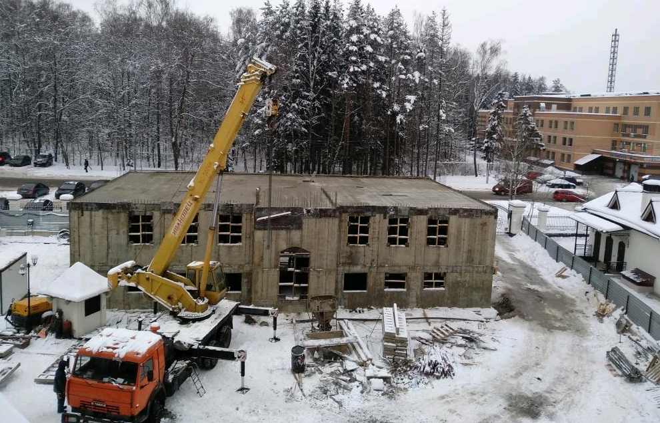

Каркас церковного дома возвели около Троицкого храма. Фото: официальный сайт Троицкого храма
На территории храма Живоначальной Троицы сотрудники субподрядной организации закончили возведение кирпично-монолитного каркаса церковного дома. Об этом рассказали 26 декабря.
— Строительство цокольного и первого этажа полностью завершено. Специалистам осталось утеплить и обложить кирпичными блоками здание. Далее по плану работы на объекте начнут возводить мансардный этаж. После этого можно будет приступить к оборудованию крыши, — сообщил настоятель Троицкого храма, протоиерей Николай Степанычев.
Напомним, что строительство церковного дома для воскресной школы и административных помещений началось 11 октября 2018 года.

Адрес страницы: http://tinao.mos.ru/presscenter/news/detail/7797223.html
Префектура Троицкого и Новомосковского административных округов города Москвы

